**Bases de Datos I**

**18/09/2020**

**Preguntas Cap 3 18/09**

IS-501  
José Inestroza

**Preguntas del Capitulo 03 ”Base de Datos y Usuarios de Base de Datos” del libro “Fundamentals of Database Systems” de los autores Ramez Elmasri, Shamkant B. Navathe, 7ma edición del año 2015.**

1. **¿Qué son las llaves y los atributos?  
   R/** Las llaves son conocidas también como restricciones de unicidad de los atributos, un tipo de entidad generalmente tiene uno o más atributos cuyos valores son distintos para cada entidad individual en el conjunto de entidades, dicho atributo se denomina atributo llave y sus valores se pueden utilizar para identificar cada entidad de forma única.  
   Los atributos describen cada una de las entidad**es** también conocidas como las propiedades particulares que describen a las entidades.
2. **¿Qué son los tipos de relación, los conjuntos de relación, los roles, y las restricciones estructurales?  
   R**/ **Tipos de relaciones:** Relaciones entre tipos de entidades distintos o similiares.  
   **Conjuntos de relaciones:** Define un conjunto de asociaciones, o un conjunto de relaciones, entre entidades de estos tipos de entidad.  
   **Los roles:** Elrol que juega una entidad participante del tipo de entidad en cada instancia de relación, y ayuda a explicar qué significa la relación.  
   **Las restricciones estructurales:** Son las restricciones que permiten el estructuramiento correcto del modelo de la base de datos.
3. **¿Qué son los atributos nulos y para qué sirven?  
   R/** LosAtributos nulos son aquellos atributos que aún no han sido definidos o no se sabe de la existencia de ese atributo y es aplicadouna entidad en particular puede no tener un valor aplicable para un atributo.
4. **¿Qué significa UML?  
   R/ Lenguaje de modelado unificado:** Se especifican operaciones sobre objetos, además especificando la estructura del esquema de la base de datos. Las operaciones se pueden utilizar para especificar los requisitos funcionales durante el diseño de la base de datos.
5. **¿Qué son las entidades, los grupos de entidades y los tipos de entidades?  
   R/ Entidades:** El concepto básico que representa el modelo ER es una entidad, que es una cosa u objeto en el mundo real con una existencia independiente. Una entidad puede ser un objeto con existencia física (por ejemplo, una persona, automóvil, casa o empleado en particular) o puede ser un objeto con existencia conceptual (por ejemplo, una empresa, un trabajo o un curso universitario). Cada entidad tiene atributos: las propiedades particulares que lo describen.  
   **Grupos de entidades:** Son los que conforman las bases de datos, suelen ser grupos de entidades similares. **Tipos de entidades:** Define una colección (o conjunto) de entidades que tienen los mismos atributos. Cada tipo de entidad en la base de datos se describe por su nombre y atributos.
6. **¿Cómo se comparan y se diferencian los atributos de un único valor de los multivalor?  
   R/** La mayoría de los atributos tienen un solo valor para una entidad en particular; tales atributos se denominan de valor único. Un atributo puede tener un conjunto de valores para la misma entidad, estos atributos se denominan multivalor, este atributo puede tener límites inferior y superior para restringir el número de valores permitidos para cada entidad individual. En los diagramas ER los atributos multivalor se muestran en óvalos dobles y los atributos compuestos y multivalor pueden anidarse arbitrariamente.
7. **¿Qué son los diagramas entidad relación y qué problemas de diseño y convenciones de nomenclatura posee?  
   R/ Diagramas ER:** Las instancias de entidad individuales en un conjunto de entidades y las instancias de relación individuales en un conjunto de relaciones. En los diagramas ER, el énfasis está en representar los esquemas en lugar de las instancias.  
   **Problemas de diseño:** Elección denombres para tipos de entidad, atributos, tipos de relación y (en particular) roles.  
   Problema de entidades dependientes el cual surge porque cada relación binaria se puede describir a partir de cualquiera de los dos tipos de entidades participantes,  
   **Convenciones de nomenclatura:** Nombres de tipo de entidad y tipo de relación están en letras mayúsculas, los nombres de atributos tienen su letra inicial en mayúscula y los nombres de roles están en letras minúsculas.
8. **¿Cuál es la simbología relacionada en el diseño entidad relación?  
   R/**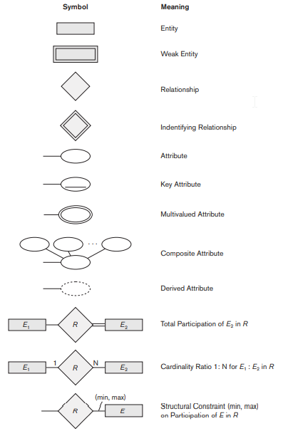
9. **¿Cómo se comparan y se diferencian los atributos compuestos de los atributos simples?   
   R/** Los atributos compuestos pueden ser divididos en subpartes más pequeñas, que representan atributos más básicos con significados independientes. Atributos que no son divisibles se denominan atributos simples o atómicos. Los atributos compuestos pueden formar una jerarquía; El valor de un atributo compuesto es la concatenación de los valores de su componente simple atributos. Los atributos compuestos son útiles para modelar situaciones en las que un usuario a veces se refiere al atributo compuesto como una unidad, pero en otras ocasiones se refiere específicamente a sus componentes.